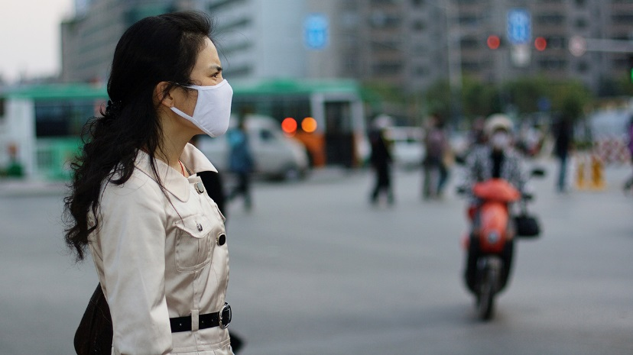

Действия населения при сильном задымлении окружающего воздуха из-за лесных пожаров.
В связи с тем, что на территории Северо-Байкальского района действуют лесные пожары, 12-ый Северобайкальский отряд ГПС РБ напоминает населению района и его гостей о действиях в случае задымления в населенных пунктах. Главное - оградить себя от вдыхания сажи, находящейся в воздухе. Для этого следует придерживаться следующих правил:
1. Необходимо минимизировать своё пребывание на улице, без острой необходимости не стоит покидать помещение.
2. Если есть необходимость передвижения по улице, то не выходите на открытый воздух в часы наибольшего задымления.
3. При выходе на улицу используйте специальные маски, лучше всего подойдёт сложенная в пять слоев марля, которую можно увлажнить.
4. Автомобилистам стоит быть особенно внимательными! При задымлении снижается видимость, замедляется реакция, причём человек может этого не заметить!
5. Дома по возможности держите окна плотно закрытыми, хотя бы ночью и рано утром, когда задымление достигает своего максимума.
6. Вывешивайте на окна мокрые простыни, пейте больше воды, чаше делайте влажную уборку помещений и принимайте душ.
7. Не пылите и не дымите дома дополнительно!
8. Снижайте до минимума количество выкуриваемых сигарет.
9. Не перенапрягайтесь физически. Физическая активность заставляет вас дышать чаще и глубже, что сильно и надолго вредит вашему здоровью в условиях задымленности. Никаких пробежек по утрам и велосипедов! Если ваш труд связан с физическими нагрузками, при таком задымлении требуйте от работодателя сокращенного рабочего дня.
10. В часы максимального задымления будьте осторожны с кондиционерами.
11. Кондиционеры, забирающие воздух снаружи, можно использовать, если только они оснащены специальными фильтрами (типа МЕРА). Сплит-кондиционеры при пиковом загрязнении также лучше отключить, поскольку снижение температуры в помещении вызовет дополнительное подсасывание смога с улицы так, что внутри взвесей окажется больше, чем снаружи. Если жара нестерпима, снижайте температуру умеренно (не более, чем на 5° С).
12. Повышенного внимания требуют пожилые люди, а также люди, у которых имеются сердечно-сосудистые заболевания, сахарный диабет, проблемы с верхними дыхательными путями, лишним весом. Им особенно необходимо соблюдать рекомендации врачей (регулярно замерять давление и при необходимости пересматривать дозировки лекарств). Кроме этого, не стоит выходить из дома без марлевых повязок, нельзя пользоваться общественным транспортом, где очень душно. Поэтому лучше позаботиться о пожилых родителях или родственниках и привезти им домой всё необходимое.
13. Также стоит оградить от дыма детей, особенно дошкольного возраста. Детям желательно быть всё время дома. Если есть возможность, то лучше всего просто вывезти их за город в незадымлённые места.
14. Если вы увидите, что у кого-то из окружающих проявляются признаки отравления угарным газом, то нужно срочно вызвать скорую помощь. К таким признакам относятся: речь и поведение, как у пьяного человека, могут быть периоды перевозбуждения, зрачки расширены, повышенное сердцебиение, артериальное давление повышено, а при потере сознания может быть резкое понижение, потеря сознания, судороги, нарушение дыхания.
Инструктор ПП 12-го Северобайкальского ОГПС РБ Ольга Кибякова

